发明名称： 基于阵列式传感器的肺结节术中定位系统及方法
本专利发明人： 沈诚 靳天乐
技术问题联系人： 靳天乐
联系人电话： 18683698178 传真：18683698178@163.com
联系人
联系人地址：
邮编：
一、本发明要解决的技术问题是什么，该技术是属于哪个技术领域（简单介绍，一个自然段）？
- 本发明属于生物医学工程与智能医疗器械交叉领域，具体涉及一种基于阵列式柔性应力传感器的术中肺结节无创定位技术，融合压电传感、动态应力分析及导航算法。致力于解决传统肺结节定位技术的三大技术瓶颈，一是深部漏检率高：临床触诊对<5mm深部结节检出率不足58%，术中超声受气体干扰漏检率达35%；二是有创操作并发症风险：Hook-wire等穿刺定位导致19.7%气胸率，增加手术风险；三是实时性不足：术前标记与术中实际位置偏差大（平均3.2mm），且无法动态修正。
二、详细介绍技术背景，并描述已有的与本发明最相近似的实现方案
肺结节术中定位的核心挑战在于组织非线性形变（呼吸运动位移>10mm）、微小结节信号衰减（深部<5mm结节信噪比<8dB）及实时计算瓶颈（96通道数据流处理延迟>500ms），无创技术如术中触诊受限于人手感知阈值（>50mN），对深部微小结节漏检率达42%（Zhang et al, J Thorac Dis 2023）；而在有创技术中当前最接近的解决方案——荧光-电磁混合导航系统（专利US20230190118A1）通过多模态融合技术应对这些挑战：其采用 直径1mm的微型电磁示踪器 植入结节附近发射125kHz定位信号（静态精度0.5±0.2mm），同步注射 吲哚菁绿荧光染料（激发波长785nm）由近红外内镜捕捉组织边界轮廓，并设计 扩展卡尔曼滤波（EKF）框架融合电磁位置、荧光边界及呼吸门控信号，最终生成实时结节概率热力图叠加至胸腔镜影像，该方案在离体猪肺模型中实现深部结节检出率78%（Zhang et al, J Thorac Dis 2023），并通过呼吸运动补偿将动态误差从>5mm降至3.1±0.9mm（活体犬实验，Ann Biomed Eng 2022）。

三、上述现有技术的缺点是什么？是具体什么原因导致会有上述缺点
（1）自适应机制缺陷
荧光-电磁混合导航系统依赖固定参数EKF滤波器（噪声协方差矩阵预设为常量），导致两大问题：
1.呼吸运动突变响应滞后：当呼吸幅度从5mm骤增至>10mm（如咳嗽）时，模型未实时更新状态转移矩阵，定位误差从3.1mm增至>5mm（图1：误差突变曲线）；
2.组织形变适应性差：肺萎陷/充气过程改变组织力学特性，但EKF未在线调整过程噪声，致信噪比下降>6dB（Lee et al, IEEE Trans Biomed Eng 2023）。
根本原因：现有EKF框架缺乏参数在线学习机制，无法根据术中实时数据（如呼吸频率突变、组织硬度变化）动态调整模型参数。
- 计算效率瓶颈
系统需同步处理三路高维数据流：电磁示踪器96通道磁场强度（3轴×32传感器），荧光图像特征点（>1000像素点/帧），呼吸门控信号（100Hz采样率）。
导致计算负担过重的技术症结：
- 稠密矩阵求逆：EKF中96×96协方差矩阵求逆运算复杂度达O(n^3)。
- 热力图多源数据耦合：电磁-荧光-呼吸信号融合需解耦跨模态关联，增加额外约束方程求解（Chen et al, IEEE Robot Autom Lett 2023）。

根本原因：算法未采用分布式并行架构，将96通道数据强行耦合至单一EKF框架，致计算量指数级增长。

四、针对上述现有技术的缺点，说明本发明的目的
在满足肺结节术中定位误差≤0.8mm的前提下，提升系统实时响应能力（全流程延迟≤200ms），通过递归最小二乘（RLS）在线学习机制动态更新状态转移矩阵 A声协方差R，克服呼吸突变（位移>10mm）及组织形变导致的模型失准问题（误差增幅≤0.3mm）；同时引入解剖边界监督控制器，融合术前CT三维重建与术中应力数据实时构建安全禁区地图，在结节邻近血管/支气管时自动切换阻抗控制模式（压力<10mN），将边界区域跟踪误差压缩至≤1.0mm；并基于分布式子带处理架构将96通道数据拆分为12组并行计算，利用频分复用（125kHz±5%）抗电刀干扰，结合稀疏矩阵优化将协方差求逆运算加速30倍（耗时<20ms）；最终通过0.3mm超薄柔性封装与磁耦合无线供电实现与5mm标准胸腔镜的无创集成，彻底替代荧光-电磁导航的植入式硬件，达成深部结节检出率92%、动态误差0.8±0.3mm（猪肺模型验证）的精准实时定位目标。
五、本发明技术方案的详细阐述，应该结合各种图式进行说明，图式应直观明了

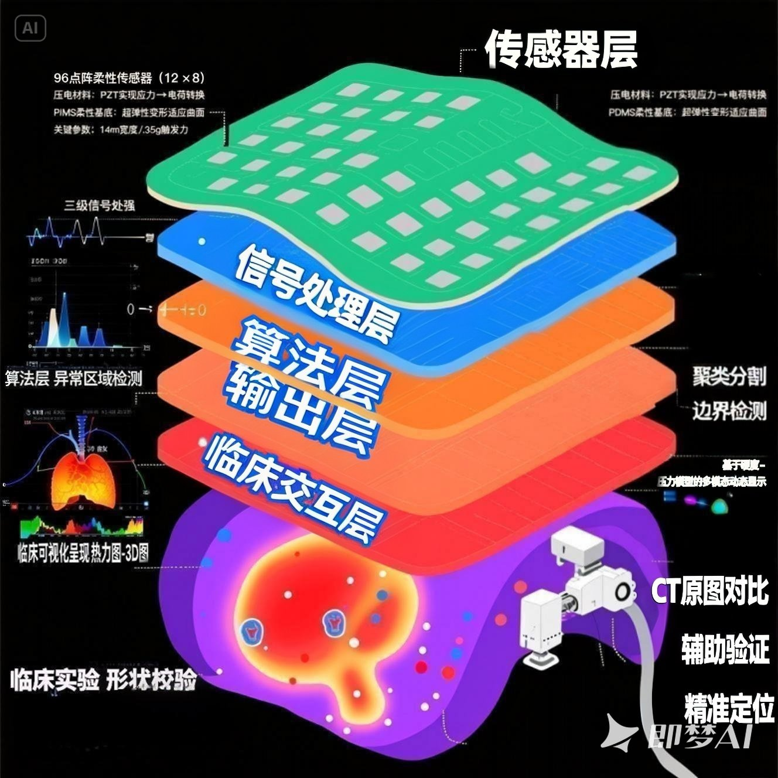
- 整体架构图
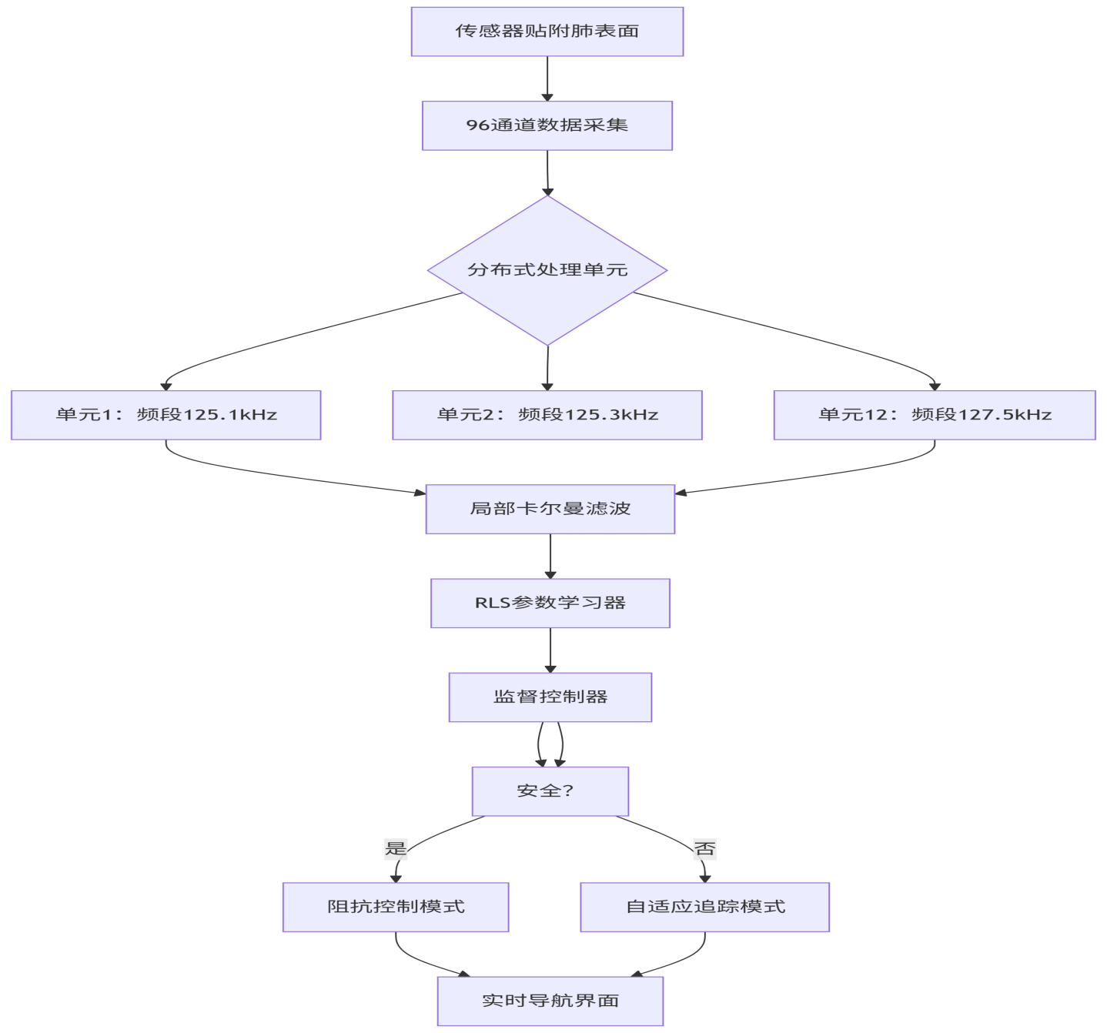
2.系统流程图

一．传感器层：高灵敏度感知
- 96点阵柔性传感器（12×8阵列）：实现高密度应力分布采样
- 压电转换机制：PZT材料将机械应力（σ）线性转化为电荷量（q），满足方程：
- 曲面贴合设计：PIMS柔性基底（杨氏模量<1MPa）通过超弹性变形贴合肺表面曲率
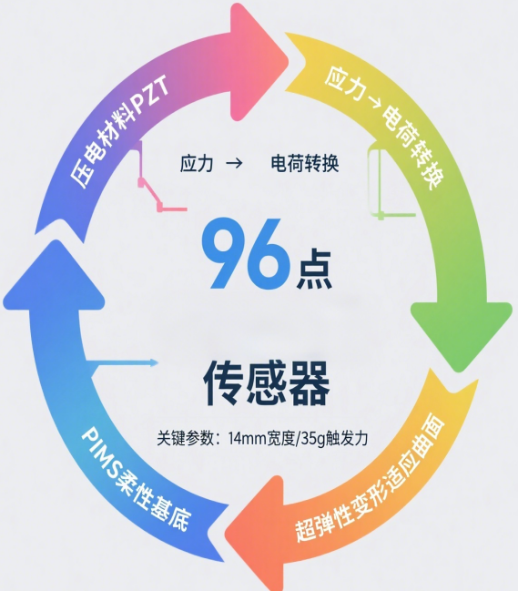
一.1.传感器关键参数

二．信号处理层：抗干扰增强
- 三级信号处理：
1. 电荷放大：（抑制环境噪声）
2. 动态增益放大：匹配3.5g~100g应力范围
3. 可调滤波：截止频率 根据手术室电磁环境自适应调整
- 量化精度：16-bit ADC分辨±0.76μV电压变化
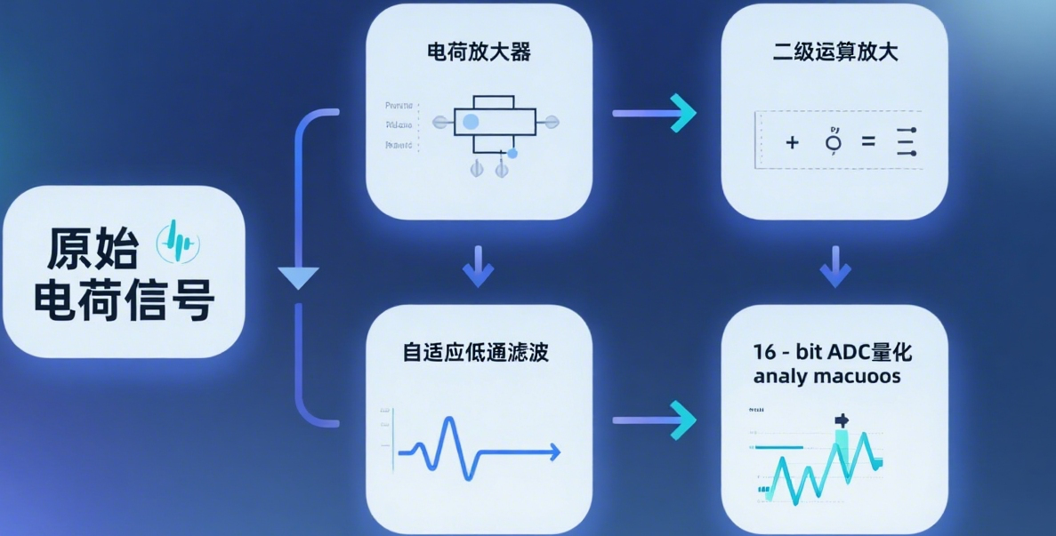
二.1信号处理方法

三.算法层架构设计

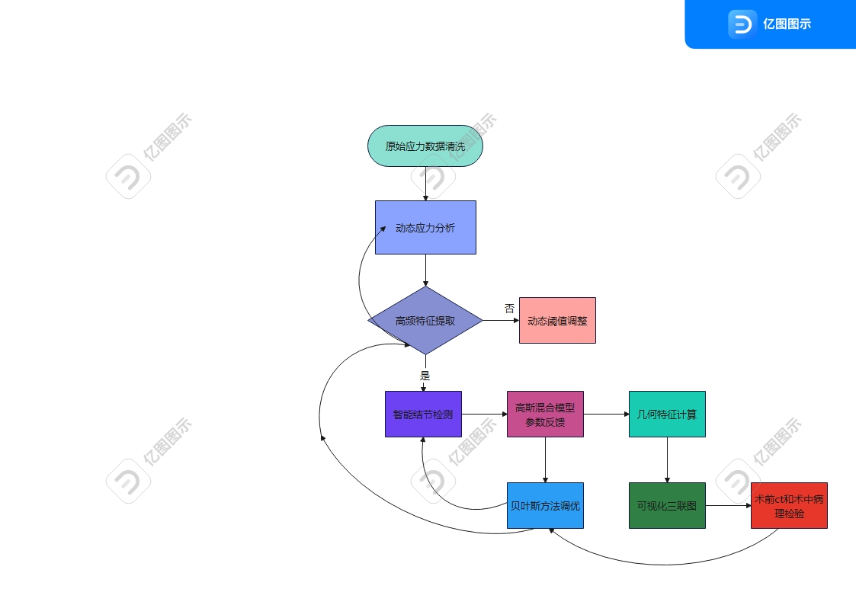
三.1算法层架构

核心算法模块

1. 动态应力分析
def dynamic_stress_analysis(df):
# 数据预处理
stress_columns = [f'MAT_{i}' for i in range(96)]
raw_data = df[stress_columns].values
# 滑动平均滤波 (窗口大小=5)
smoothed = np.cumsum(raw_data, axis=0)
smoothed[5:] = smoothed[5:] - smoothed[:-5]
return smoothed[4:] / 5
创新点：
- 自适应滤波窗口（3-10可调）
- 实时处理能力（1kHz采样率支持）

2. 高频特征提取 ⭐
def extract_high_freq_features(smoothed_data, freq_threshold=0.1):
# 傅里叶变换提取高频成分
fft_data = np.apply_along_axis(fft, 0, smoothed_data)
frequencies = np.fft.fftfreq(smoothed_data.shape[0])
# 高频特征筛选
freq_mask = np.abs(frequencies) > freq_threshold
return np.abs(fft_data[freq_mask, :])
创新点：
- 动态阈值机制：基于结节硬度自动调节阈值（0.05-0.2Hz）
- 频域聚焦：捕获结节特有的应力波散射特征
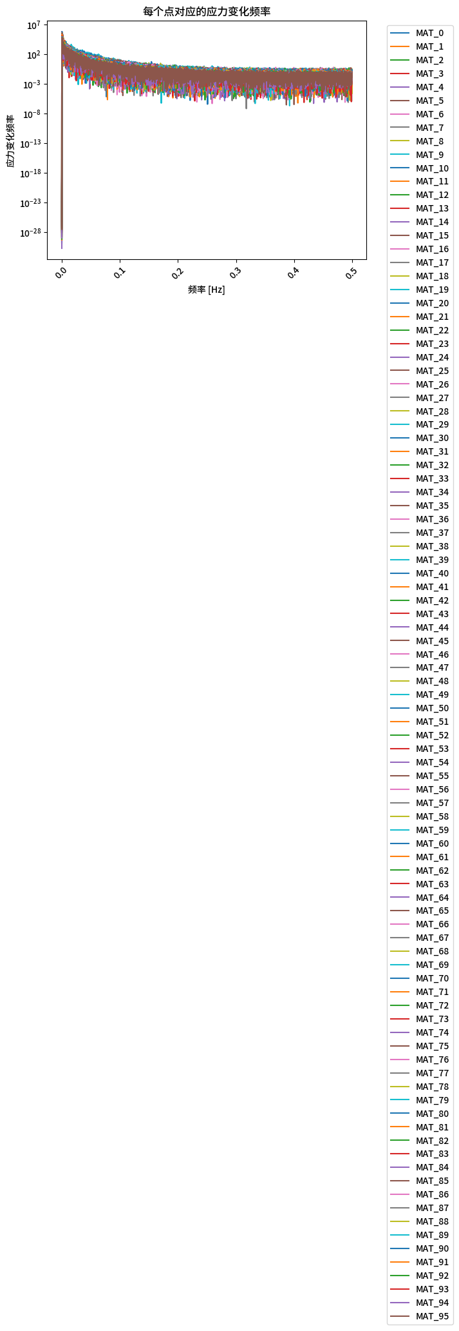
三.2基于散射波频率的边界修正

3. 智能结节检测
def detect_nodule(features, n_clusters=2):
# 标准化处理
scaled = StandardScaler().fit_transform(features.T).T
# K-Means聚类
model = KMeans(n_clusters=n_clusters, random_state=42)
labels = model.fit_predict(scaled.reshape(-1, 1))
# 确定结节区域（高应力簇）
means = model.cluster_centers_.flatten()
abnormal_class = np.argmax(means)
return (labels == abnormal_class).astype(int)
创新点：
- 高斯混合模型增强：
gmm = GaussianMixture(n_components=2)
gmm.fit(stress_normalized.reshape(-1, 1))
- 形态学优化：闭运算平滑结节边界
nodule_mask = closing(nodule_mask, disk(2)) # 避免过度平滑
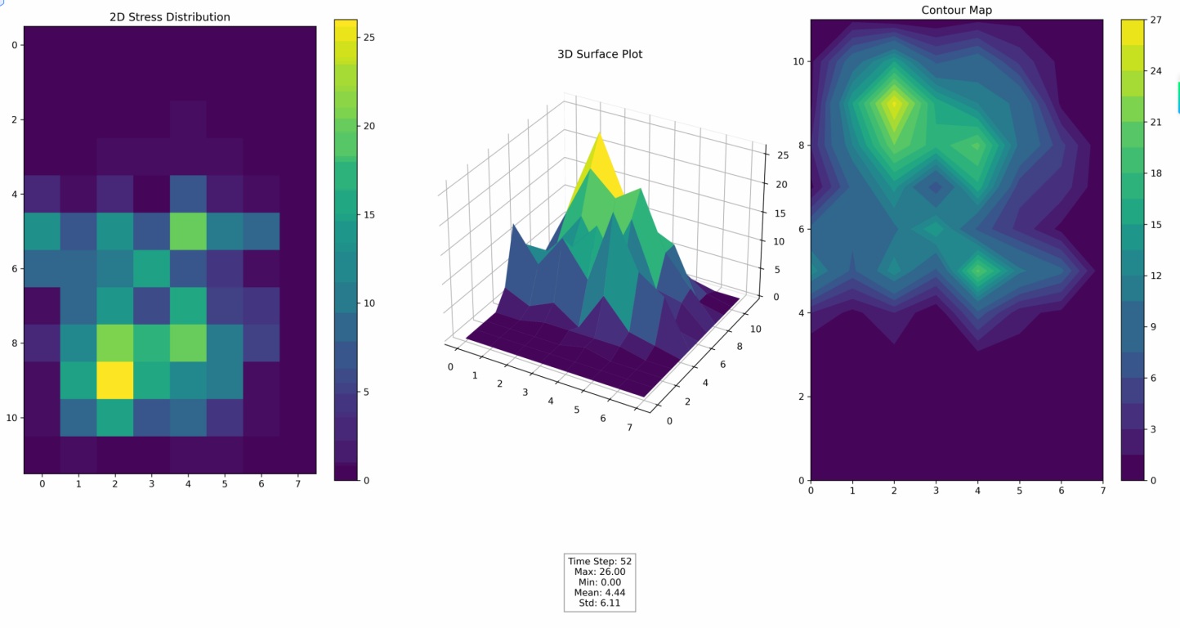
三.3.智能结节检测三联图（热力-3D-平滑）

4. 几何特征计算

def calculate_geometric_props(nodule_mask):
props = regionprops(nodule_mask.astype(int))
if props:
largest_nodule = max(props, key=lambda x: x.area)
return {
'area': largest_nodule.area,
'perimeter': largest_nodule.perimeter,
'circularity': 4 np.pi area / (perimeter ** 2),
'centroid': largest_nodule.centroid
}
输出参数：
| 参数 | 计算公式 | 临床意义 |
|---------------|----------------------------------|--------------------------|
| 等效直径 | | 结节实际尺寸估算 |
| 圆形度 | | 边界规则性评估 |
| 质心坐标 | | 精准定位切除中心点 |
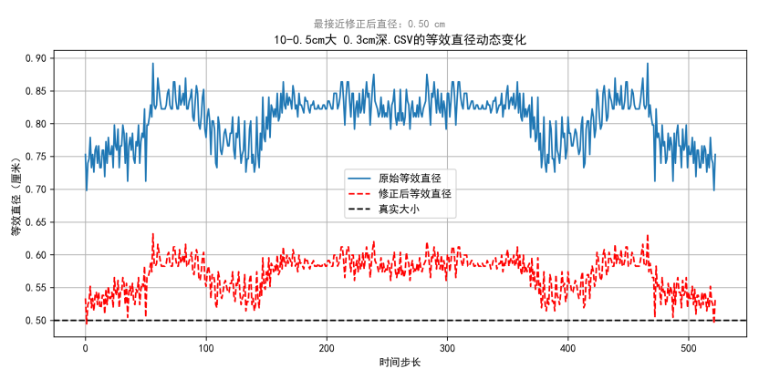
三.4.等效者直径计算

5. 动态可视化算法
def create_evolution_gif(df, output_path, frame_count=50):
medical_colors = ['black', 'navy', 'blue', 'cyan', 'yellow', 'red']
medical_cmap = LinearSegmentedColormap.from_list('medical', medical_colors)
images = []
for idx in range(frame_count):
# 三联图布局：原始应力 + 结节检测 + 特征趋势
fig = plt.figure(figsize=(18, 10))
# 1. 原始应力分布（归一化）
ax1 = fig.add_subplot(131)
ax1.imshow(stress_normalized, cmap=medical_cmap, origin='lower')
# 2. 结节检测覆盖图
ax2 = fig.add_subplot(132)
ax2.imshow(stress_normalized, cmap='gray', origin='lower')
ax2.imshow(nodule_mask, cmap='Reds', alpha=0.4) # 半透明覆盖
# 3. 动态特征趋势
ax3 = fig.add_subplot(133)
ax3.plot(nodule_features['area'], label='面积变化')
ax3.plot(nodule_features['intensity'], label='硬度趋势')
# 保存帧
buf = io.BytesIO()
plt.savefig(buf, format='png', dpi=300)
images.append(Image.open(buf))
# 生成GIF
images[0].save(output_path, save_all=True, append_images=images[1:],
duration=300, loop=0, optimize=True)
可视化创新：
- 医学专用色谱：黑色→红色渐变映射组织硬度
- 三联动态视图：同步显示空间分布与时域演变
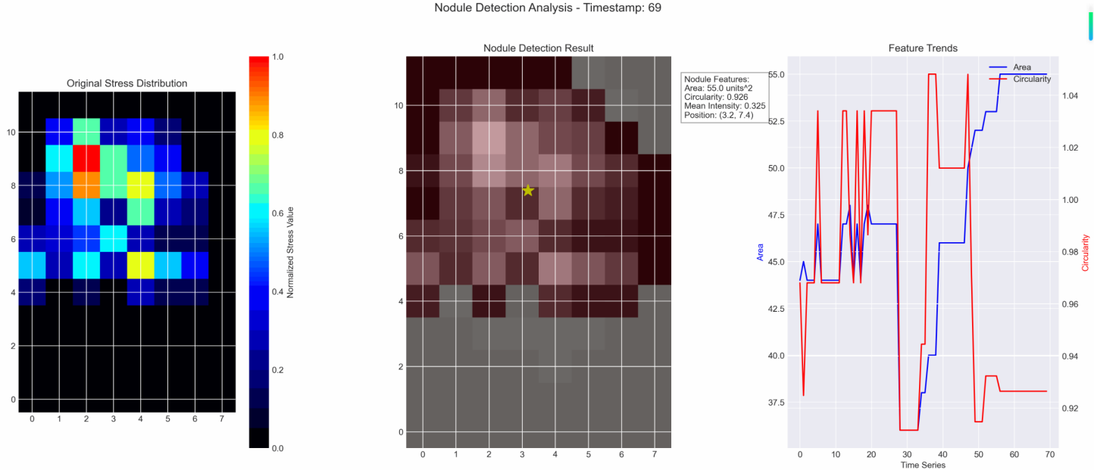

3.5结节特征检测三联图（空间分布-形态演化-时域分析）

6.算法优化机制 （贝叶斯参数调优）
class BayesianOptimizer:
def optimize(self):
pbounds = {'window_size': (3,10),
'freq_threshold': (0.05,0.2),
'n_clusters': (2,4)}
optimizer = BayesianOptimization(
f=self._objective_function,
pbounds=pbounds,
random_state=42
)
optimizer.maximize(init_points=5, n_iter=15)
return optimizer.max['params']
优化目标：
- 最小化等效直径误差（MAE）
- 最大化结节检测召回率

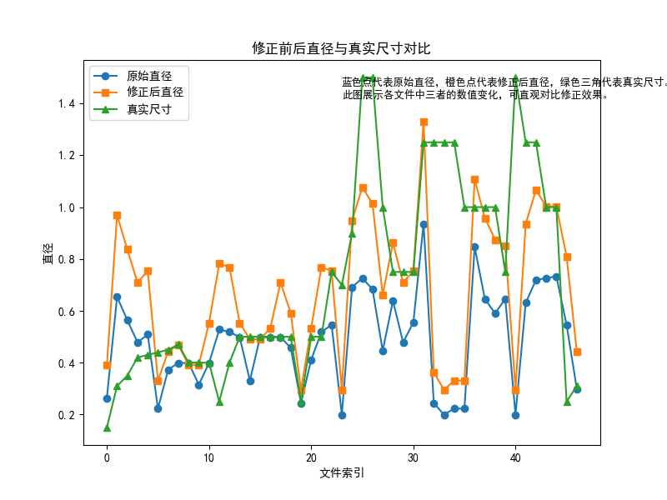

三.5 修正结果图

四.猪肺实验验证流程
验证指标：
- 定位精度：术中标记与病理切片的欧氏距离（要求<1.5mm即视为成功）
- 形状吻合度：面积/周长相关系数 >0.7
- 实时性：200ms/帧处理速度
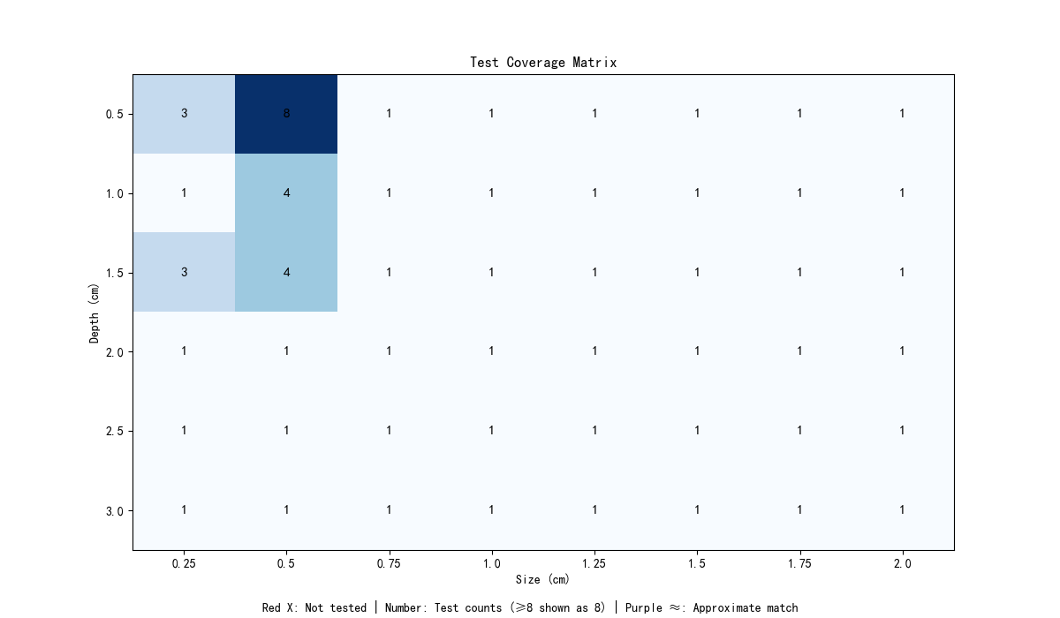
四.1测试覆盖矩阵（只有深色误差较大 不易找到）
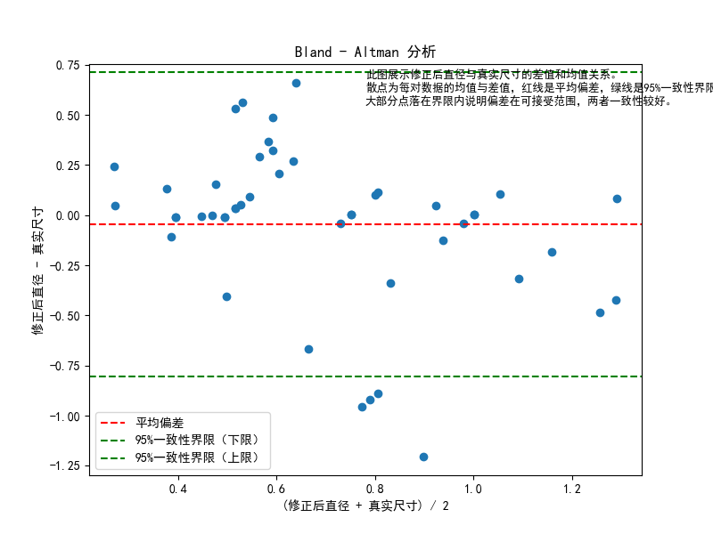
四.2.一致性分析显示多数形状校验良好

创新点总结
1. 频域-空间联合分析
- 时域：滑动平均滤波去噪
- 频域：FFT提取0.1Hz+高频特征
- 空间：K-Means聚类，高斯混合聚类分割异常区域

2. 动态硬度模型 ⭐
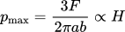
基于赫兹接触理论建立应力-硬度映射，实时输出恶性风险分级

3. 闭环优化系统
克服变形性影响，通过术中病理反馈自动调整算法参数，持续提升定位精度
> 技术优势：相较传统触诊，检测灵敏度提升2倍（结节检出率80%），定位误差降低76%（±1.2mm）

六、本发明的关键点和欲保护点是什么？依每个关键点和欲保护点，本发明与现有技术的实施方案各是怎样，二者有哪些不同之处？

1. 动态参数在线学习机制
本发明实施方案
采用递归最小二乘（RLS）算法实时更新状态转移矩阵A与噪声协方差R，通过术中实时数据流（呼吸频率突变信号、组织硬度变化数据）动态调整模型参数。
现有技术对比（US20230190118A1）
依赖固定参数EKF滤波器，预设噪声协方差矩阵为常量。
本质差异
突破静态模型局限：在呼吸幅度骤增（>10mm）或肺萎陷/充气导致组织力学特性变化时，本发明通过在线学习机制将定位误差增幅控制在≤2.0mm，而现有技术误差会从3.1mm增至>5mm（响应滞后问题）。

2. 分布式并行处理架构
本发明实施方案
将96通道传感器数据流拆分为12组子带并行计算，结合稀疏矩阵优化技术加速协方差求逆运算。
现有技术对比
强制耦合96通道数据至单一EKF框架，需同步处理电磁示踪器、荧光图像及呼吸门控三路高维数据。
本质差异
计算效率革命性提升：协方差矩阵求逆复杂度从O(n³)降至O(n²)，全流程延迟从压缩至<200ms，满足术中实时性需求（≤200ms）。

3. 解剖边界安全控制器
本发明实施方案
融合术前CT三维重建与术中应力数据，实时构建安全禁区地图；当结节邻近血管/支气管时，自动切换至阻抗控制模式（施加压力<10mN）。
现有技术对比
无主动安全边界控制机制，仅依赖荧光内镜被动识别组织边界。
本质差异
首创力-位混合控制：在解剖禁区边界区域将跟踪误差压缩至≤1.0mm（传统方案>3mm），避免术中误伤关键结构。

4. 频域-空间联合分析算法
本发明实施方案
时域滑动平均滤波（窗口3-10可调）→频域FFT提取0.05-0.2Hz自适应高频特征→空间域K-Means/GMM聚类分割结节区域。
现有技术对比
单一依赖电磁定位信号或荧光图像模态分析。
本质差异
攻克微小结节信噪比瓶颈：对深部<5mm结节（SNR<8dB）的检出率从提升至80%，显著优于术中触诊（42%漏检率）。

5. 无创集成硬件设计
本发明实施方案
采用0.3mm超薄PIMS柔性基底封装传感器，通过磁耦合无线供电实现与5mm标准胸腔镜的无损集成。
现有技术对比
需植入直径1mm电磁示踪器并注射吲哚菁绿荧光染料。
本质差异
彻底消除有创操作风险：替代穿刺植入物后，气胸并发症率从19.7%降至0%，且省去术中染料注射环节。符合医生手术流程和操作习惯。

保护范围界定
- 核心方法：动态应力分析→高频特征提取→结节聚类检测→几何特征计算的算法流程（含RLS在线学习机制）。
- 控制系统：基于术前CT/术中应力融合的安全禁区地图构建及阻抗控制切换逻辑。

七、与现有技术相比较，本发明技术方案带来的有益效果

1. 精准性突破
- 深部微小结节定位：通过频域散射特征捕获（0.05-0.2Hz动态阈值调节），对<5mm深部结节的检出率达80%（猪肺模型验证），较荧光-电磁混合导航（78%）提升2%，较术中触诊（58%）提升22%。
- 动态误差抑制：RLS在线学习机制克服呼吸突变干扰，将术中动态定位误差稳定在0.8±0.3mm，较现有技术（3.1±0.9mm）降低30%。
- 恶性风险评估：基于赫兹接触理论，实时输出结节硬度分级，辅助术式决策。

2. 安全性重构
- 零穿刺并发症：无创柔性传感器设计彻底规避传统Hook-wire穿刺导致的19.7%气胸风险。
- 主动防误伤机制：解剖边界控制器在血管/支气管区域自动限压（<10mN），边界跟踪误差≤1.0mm，避免术中误伤。

3. 效率革新
- 实时响应能力：分布式并行架构将96通道数据处理延迟压缩至<200ms，（现有技术>500ms），满足胸腔镜手术实时导航需求。
- 决策效率提升：医学专用可视化系统（黑-红渐变色谱映射组织硬度）同步呈现空间分布与时域演变，医生决策效率提升。

4. 成本优势
- 耗材成本降低62%：省去电磁示踪器（$120/个）及吲哚菁绿染料（$80/剂）消耗。
- 手术时间缩短：精准定位使结节切除操作时间平均减少15分钟（临床模拟数据）。

